威海市产权电子交易系统

竞买人操作手册

目 录

第一章：竞买人系统注册 3
1.1系统登陆前准备 3
1.2用户注册、登录 8
1.3企业基本信息完善 10
1.4自然人基本信息完善................................................................12
1.5切换平台 16

第二章：产权竞购基本流程 17
2.1申请竞买 17
2.2交纳保证金 22
2.3 参与竞价 24
2.4竞购完成 26

第一章：竞买人系统注册

  - 系统登陆前准备
为了让系统插件能够正常工作，请按照以下步骤进行浏览器的配置。

1、打开IE浏览器（通常情况下，该图标位于您的桌面上，标有Internet Explorer 字样），登录“威海市公共资源交易网”，在“工具”菜单→“Internet选项”，如下图：
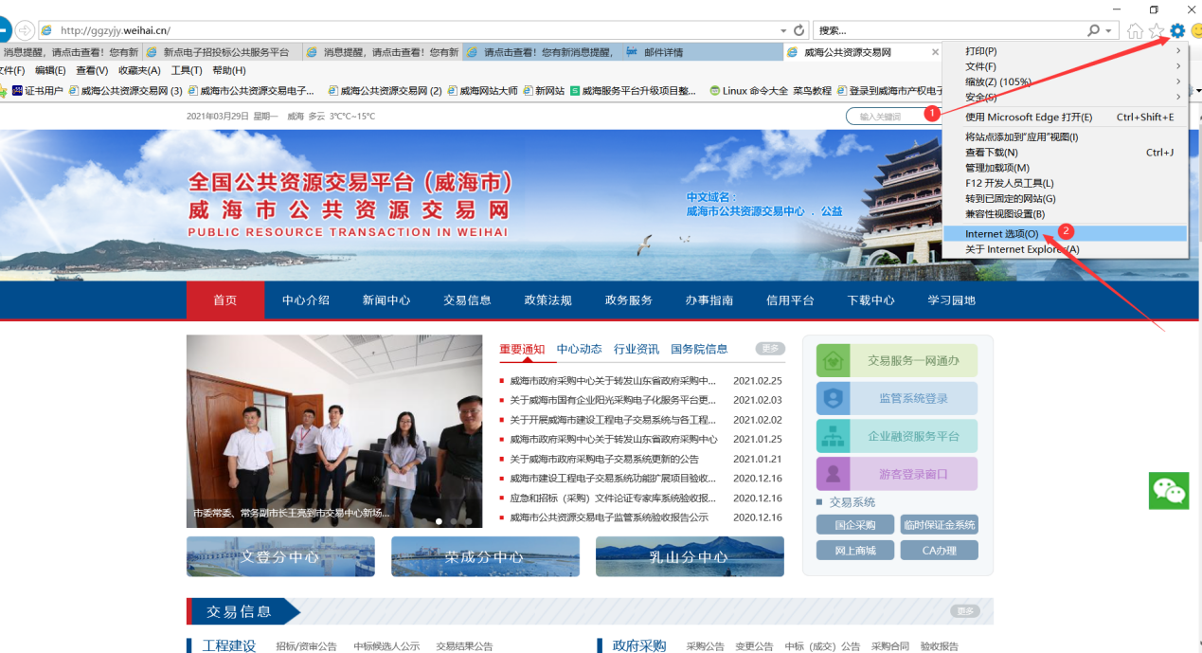

2、弹出对话框之后，请选择“安全”选项卡，具体的界面，如下图：

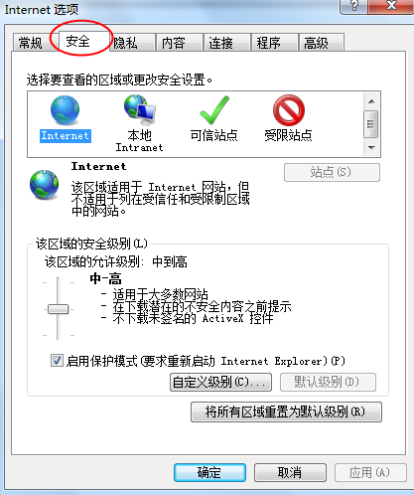

3、点击绿色的“可信站点”的图片，如下图：

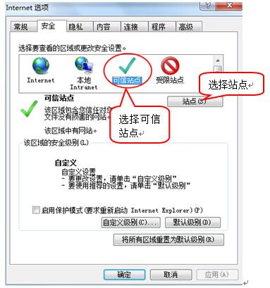

4、点击“站点”按钮，出现如下对话框，如下图：
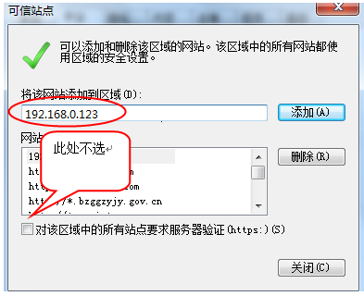

ie浏览器会自动识别当前系统的域名和地址，然后点击“添加”按钮完成添加，再按“关闭”按钮退出。

5、设置自定义安全级别，开放Activex的访问权限，如下图：

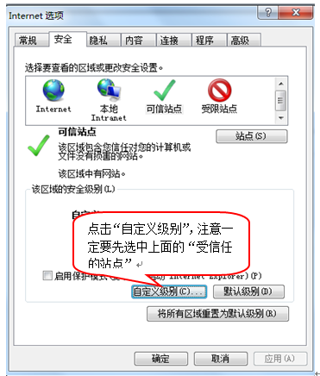
会出现一个窗口，把其中的Activex控件和插件的设置全部改为启用，如下图：
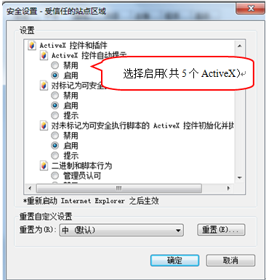

文件下载设置，开放文件下载的权限：设置为启用，如下图：
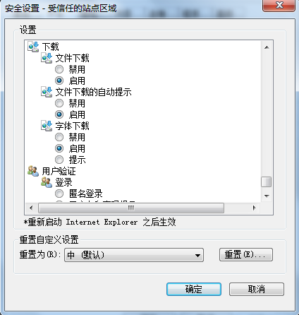

关闭拦截工具：
上述操作完成后，如果系统中某些功能仍不能使用，请将拦截工具关闭再试用。比如在windows工具栏中关闭弹出窗口阻止程序的操作，如下图：
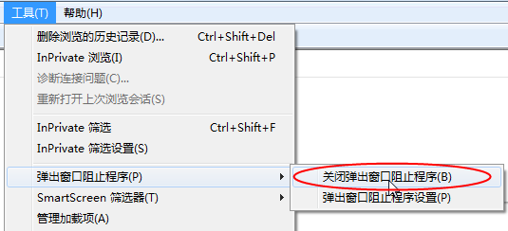
1.2用户注册、登录
在完成这些必要的准备工作后，您可以点击IE 图标（通常情况下，该图标位于您的桌面上，标有Internet Explorer 字样）， 打开浏览器以后，有两种方式登录到系统：
第一种：在地址栏中输入本系统的 URL如下图所示：
（http://ggzyjy.weihai.cn/PSPBidder/memberLogin）
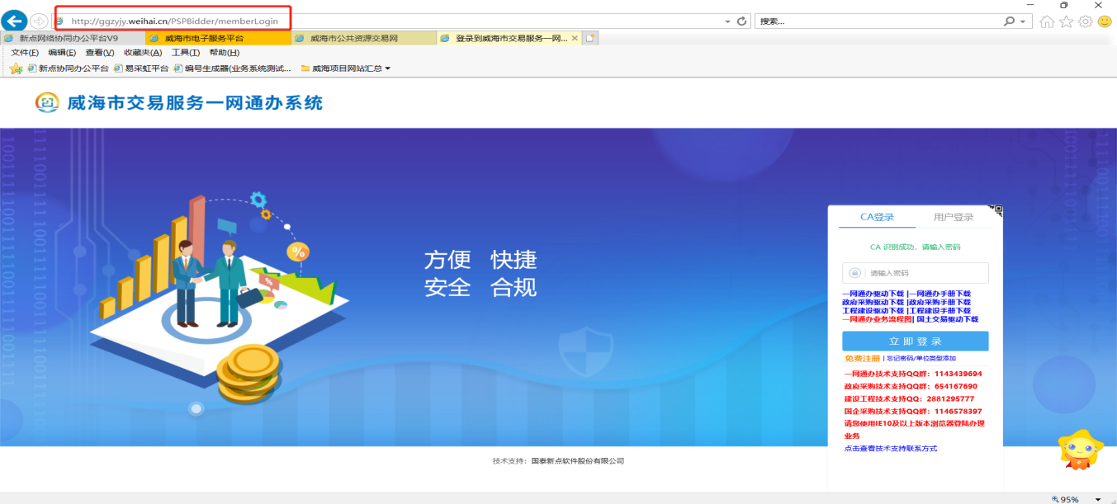
第二种：登录“威海市公共资源交易网”点击“交易服务一网通办”（http://ggzyjy.weihai.cn）如下图所示：
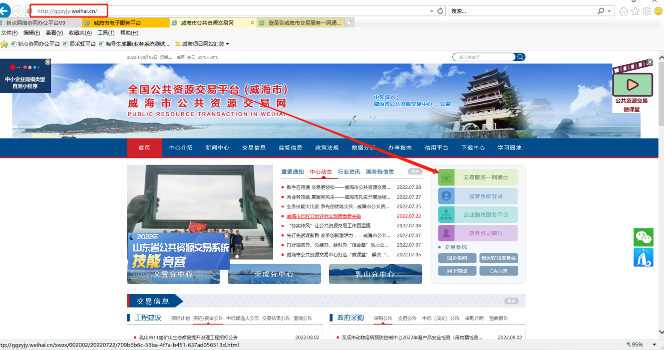
用户注册
在交易服务一网通办系统的登陆页面点击橙色的“免费注册”按钮进行注册，如下图所示：
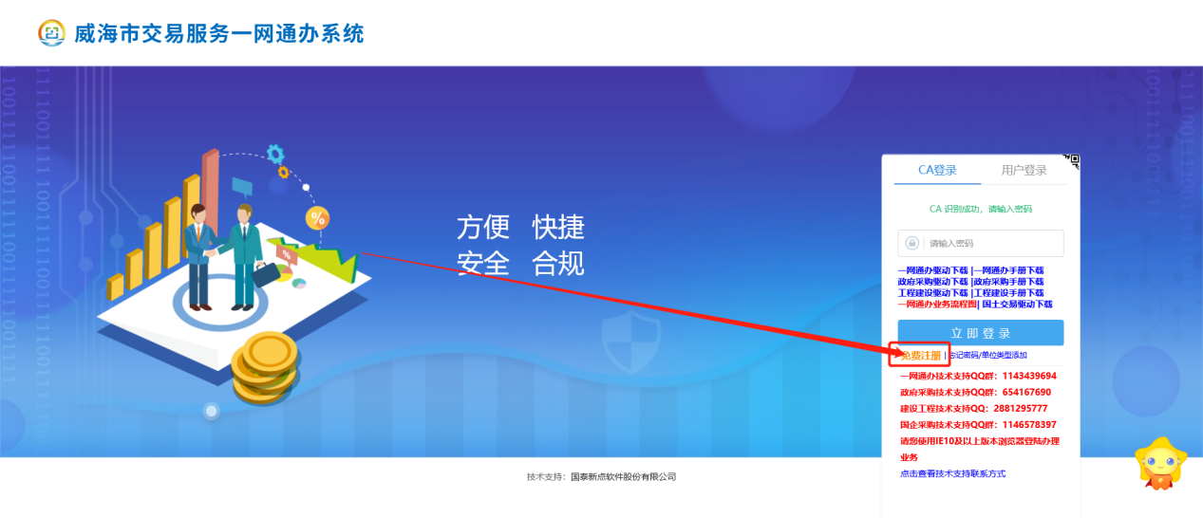
注册时需选择用户业务类型后，再完善上边基本信息，最后输入验证码点击“立即注册”即可。
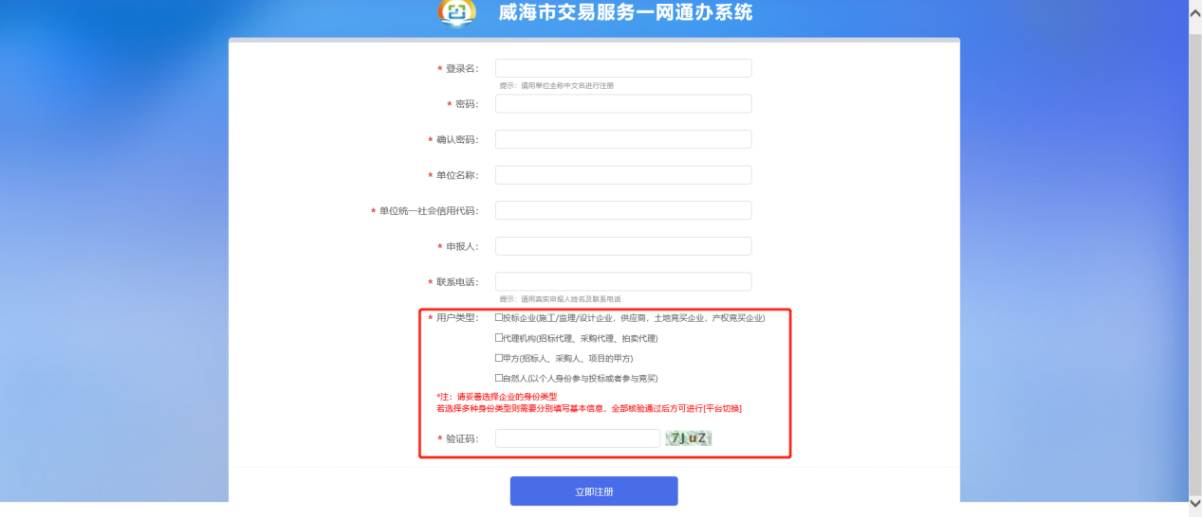
点击立即注册后则会到达下图页面，点击填写基本信息去完善即可。
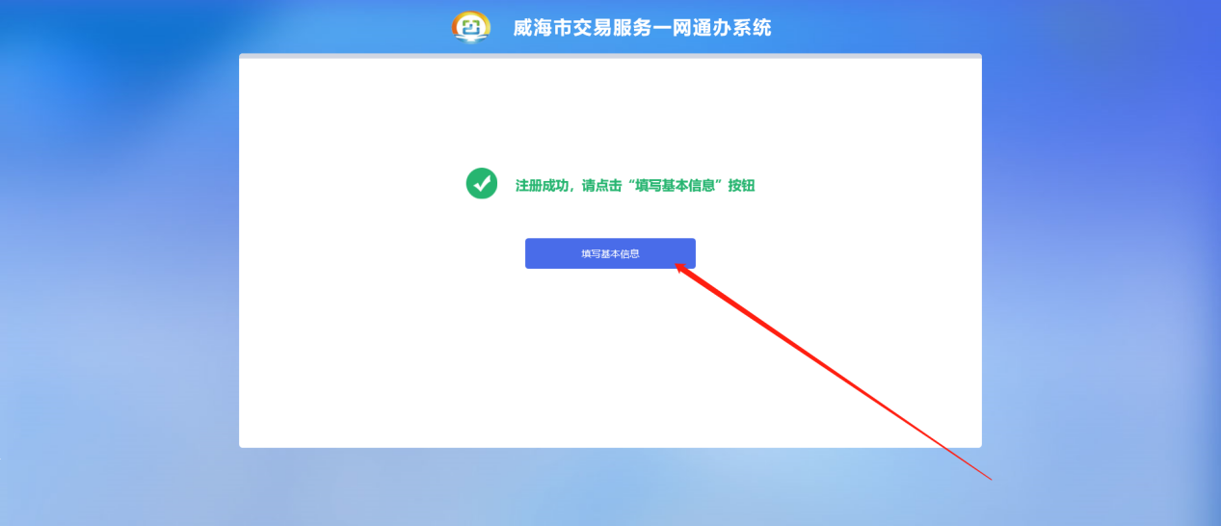

1.3企业基本信息完善
先点击“基本信息”再点击修改信息，如下图：
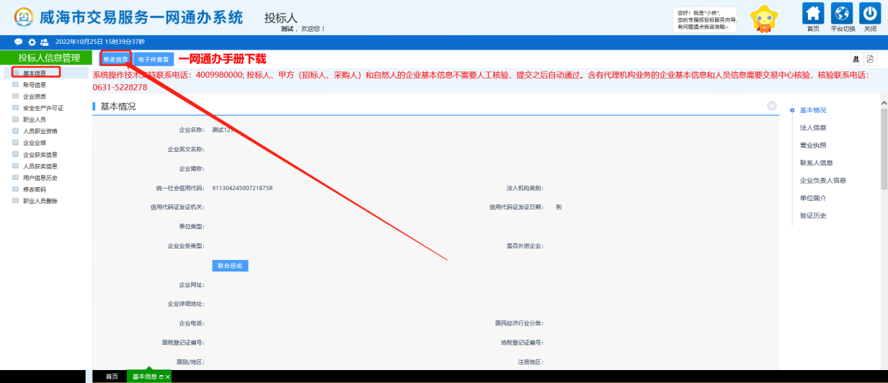
2、进入下图页面后，填写企业的基本信息，红色星号项为必填项；
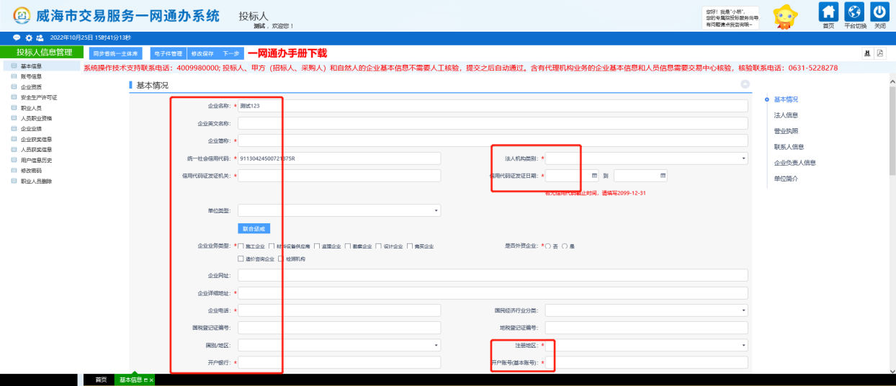
1、 点击上图中的“电子件管理”按钮，上传企业的电子证件，如下图，点击下图中的电子件按钮选择文件后进行上传（红色*号为必填项），上传完成后点击右上角x号 关闭当前页面即可。
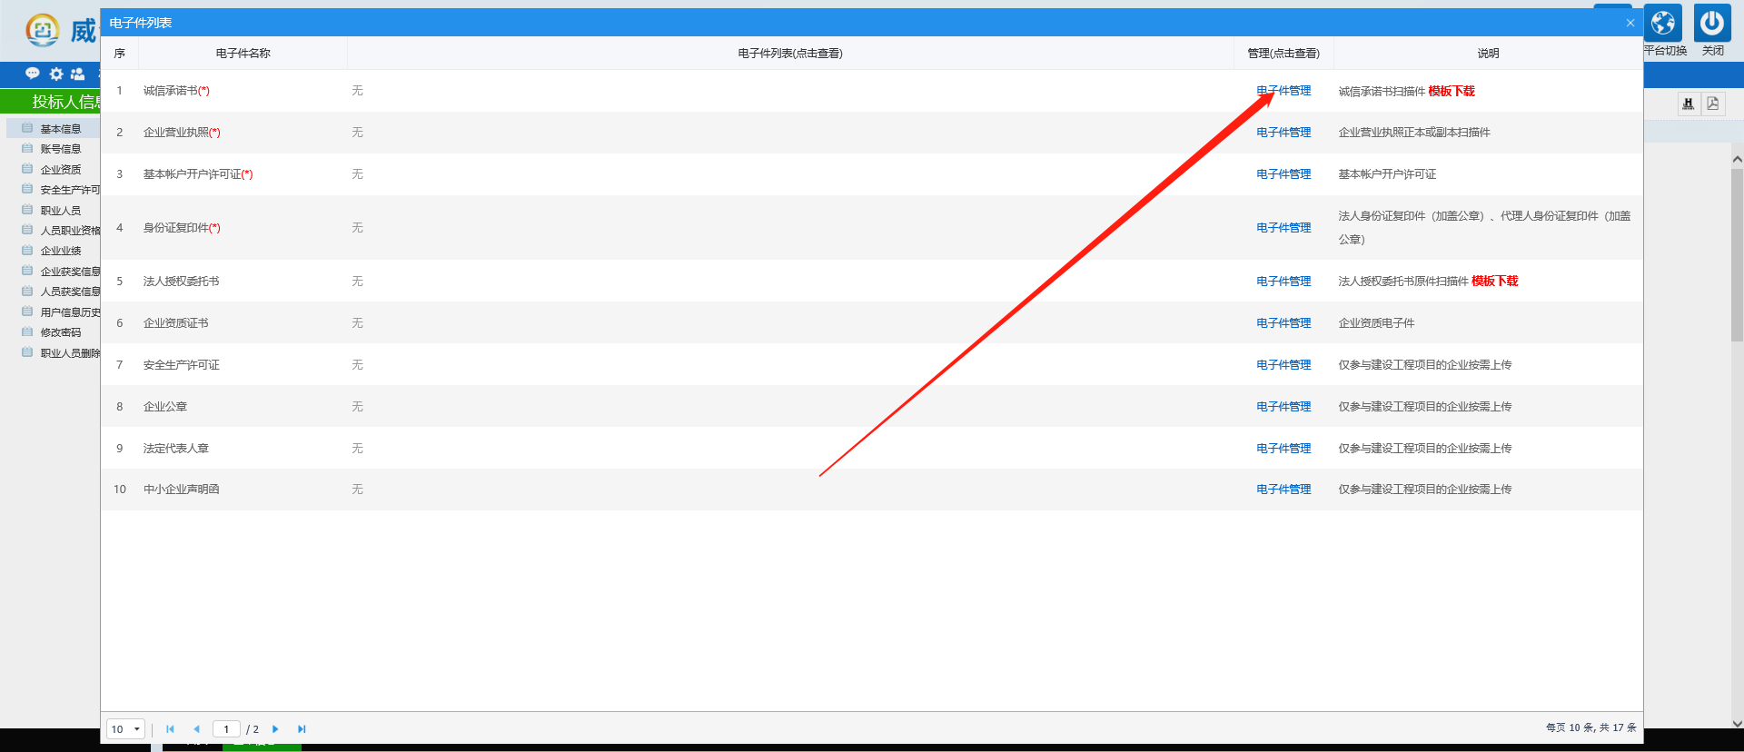
4、 企业基本信息和电子证件上传完成后，点击“下一步”按钮，进入信息提交页面，最后点击“提交信息”按钮完成信息的提交和保存。
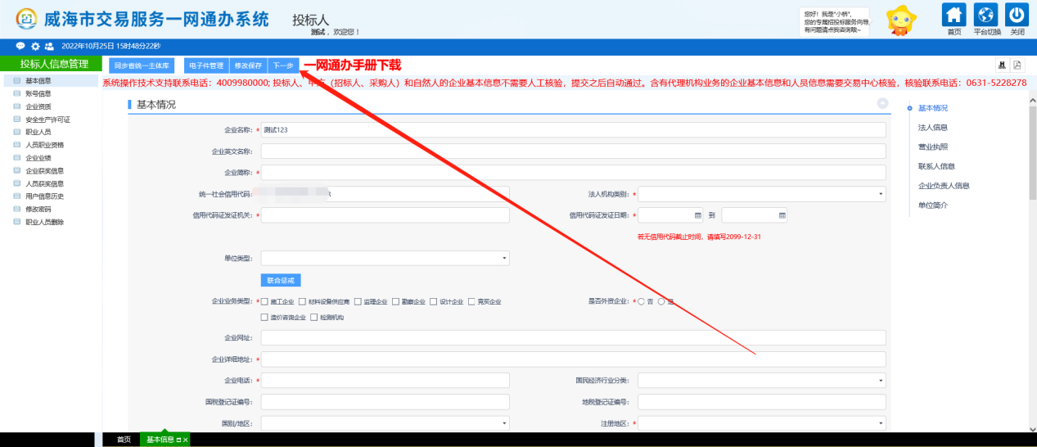
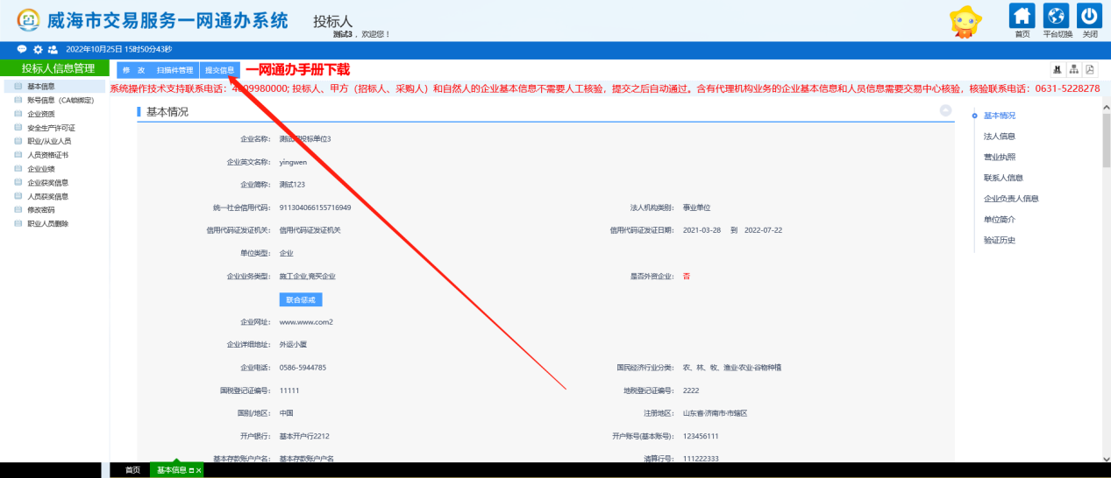
提交后信息自动验证通过，显示验证通过后刷新一下网页再点击平台切换即可。
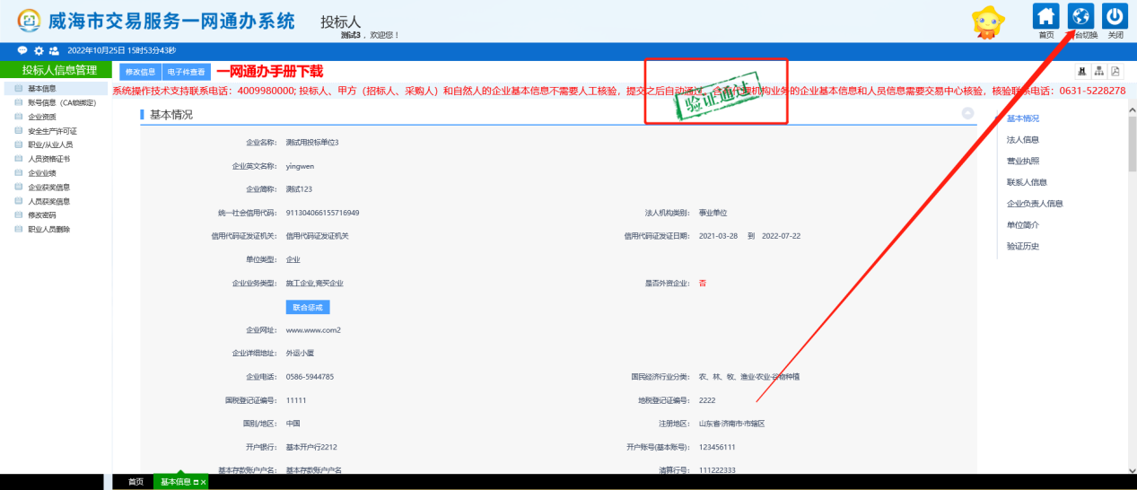

1.4 自然人基本信息完善

1.自然人注册
进入到一网通办系统登陆页面后点击“免费注册”按钮。如下图所示：
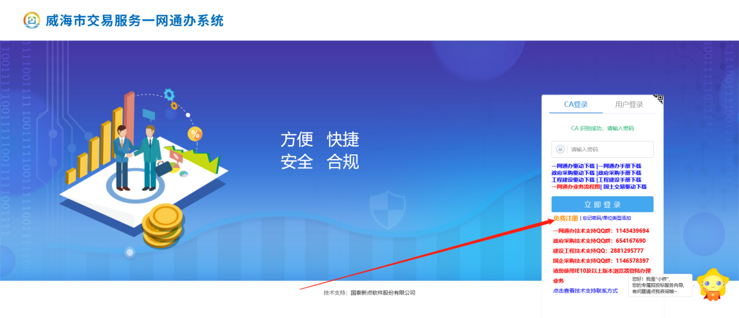

进入免费注册页面后，先去勾选用户类型“自然人”，然后再完善上述信息，输入验证码点击“立即注册”后点击“填写基本信息”即可。
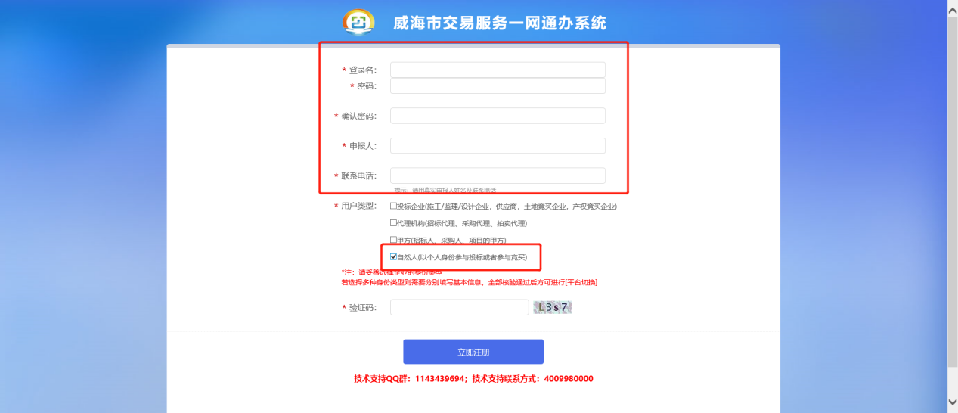
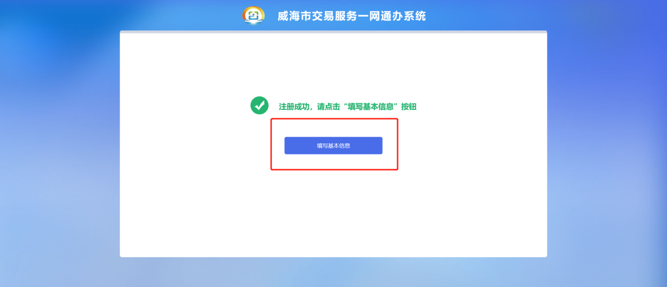
2、自然人基本信息完善
进入系统后点击“基本信息”再点击“修改信息”去完善自然人的基本信息。
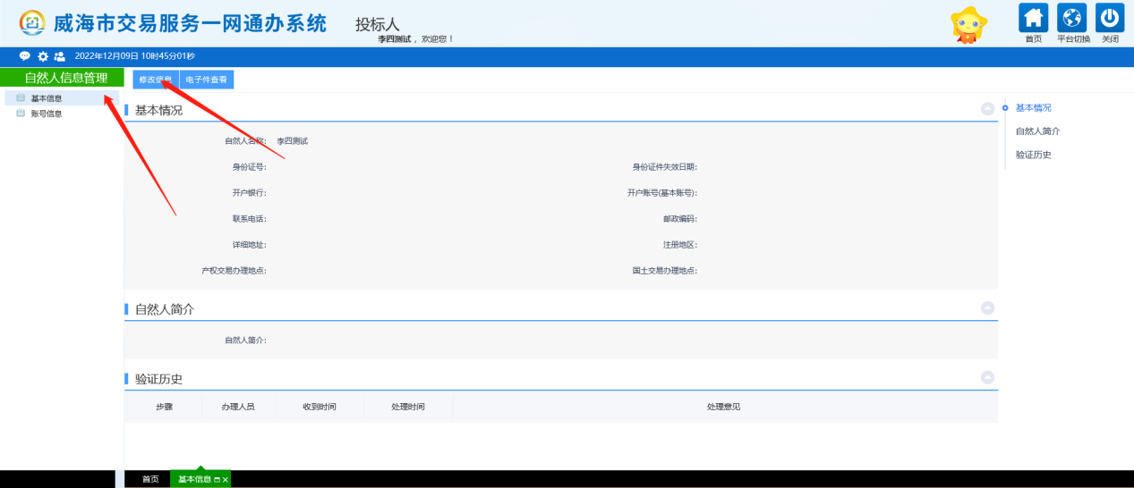
进入“修改信息”页面后填写基本信息即可，基本信息填写完毕后点击“电子件管理”按钮。
（注：红色*为必填项）
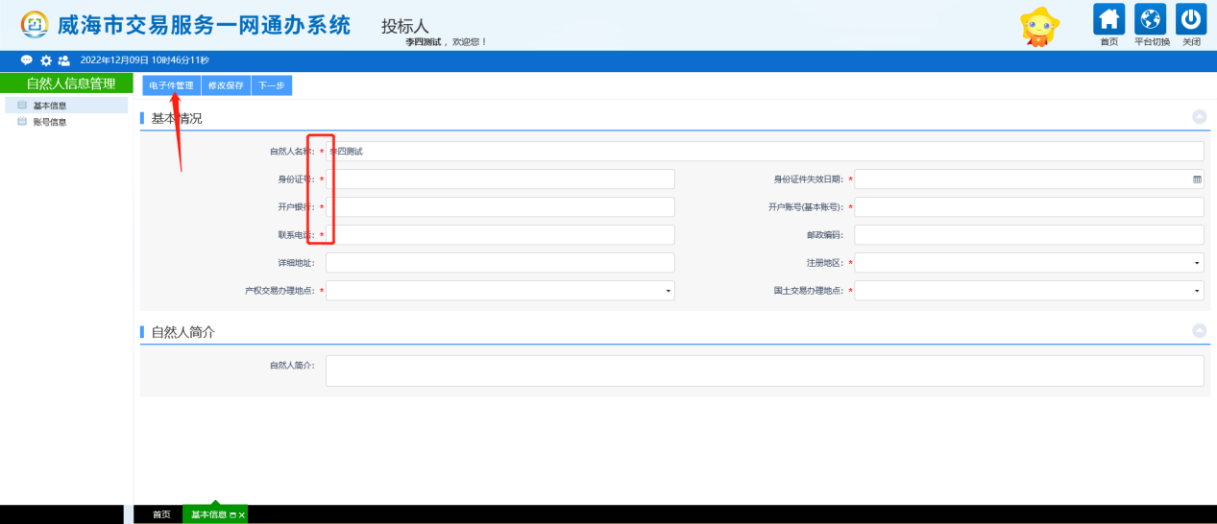
进入电子件管理页面后点击后边的“电子件管理”按钮即可上传电子件。必填项上传完毕后点击右上角X号关闭该页面即可。
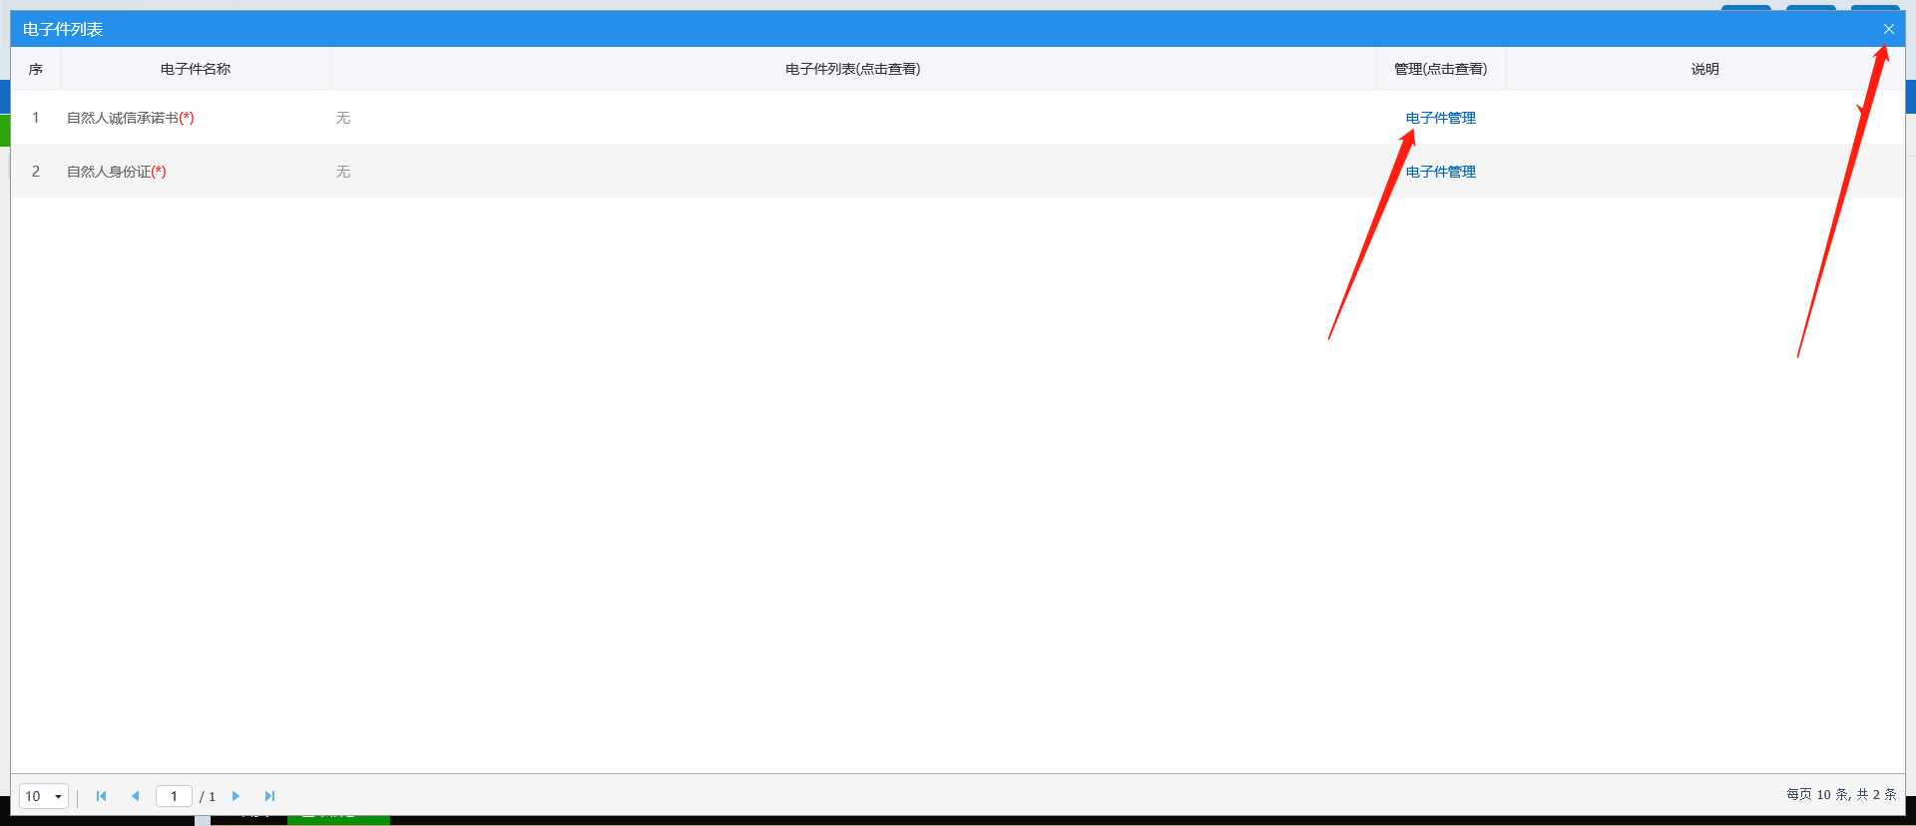
退出电子件管理页面后点击“下一步”再点击“提交信息”后会自动验证通过，后点击“平台切换”切换平台即可。

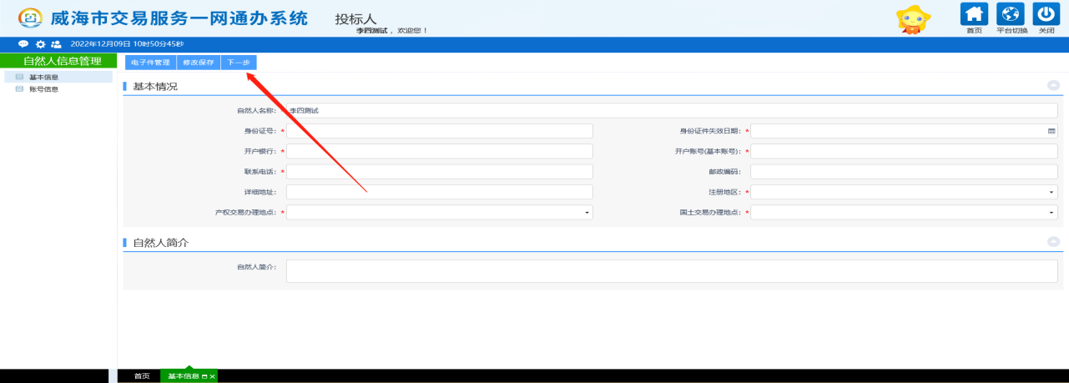
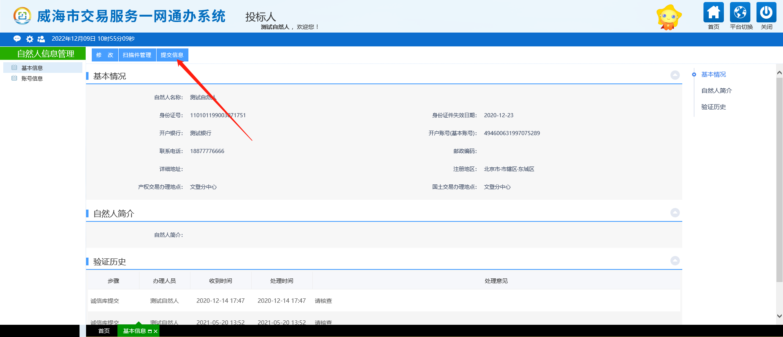
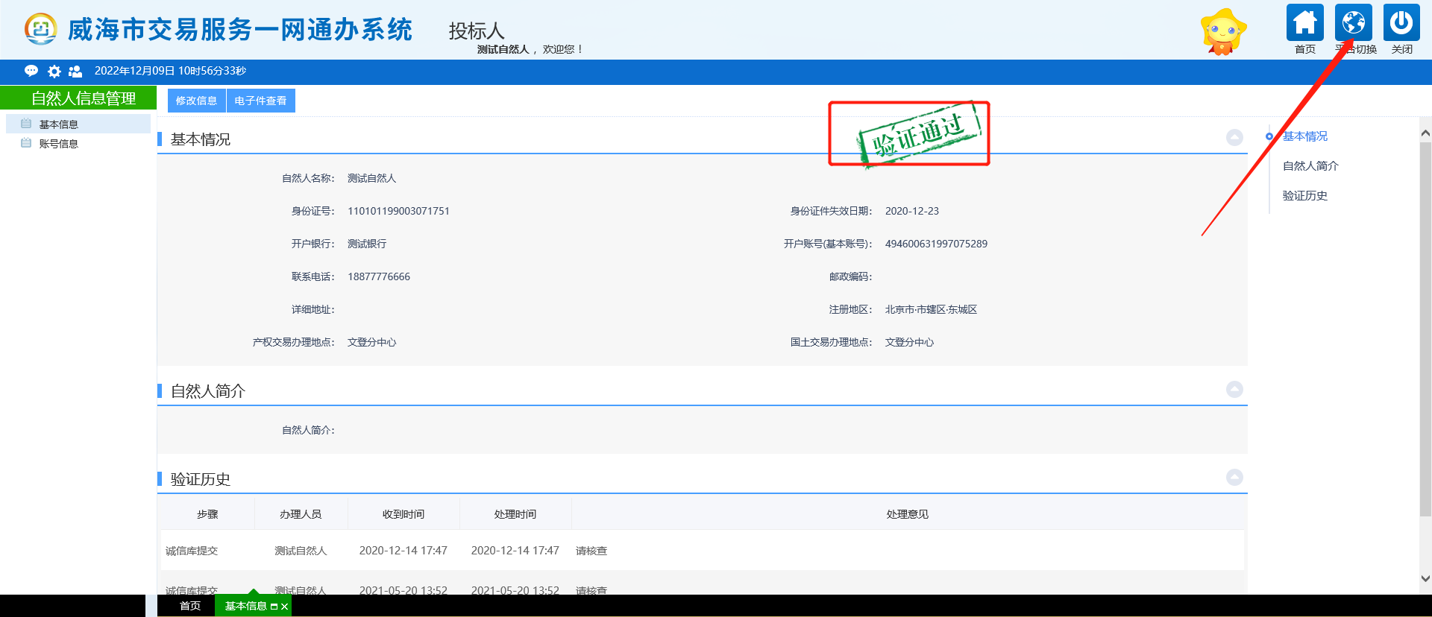

注：参与产权项目竞买的自然人无需绑定CA锁，使用账号密码登录即可完成业务操作。

1.5 切换平台
基本信息提交审核通过后就可以进行切换平台，切换到产权交易系统里进行业务办理。
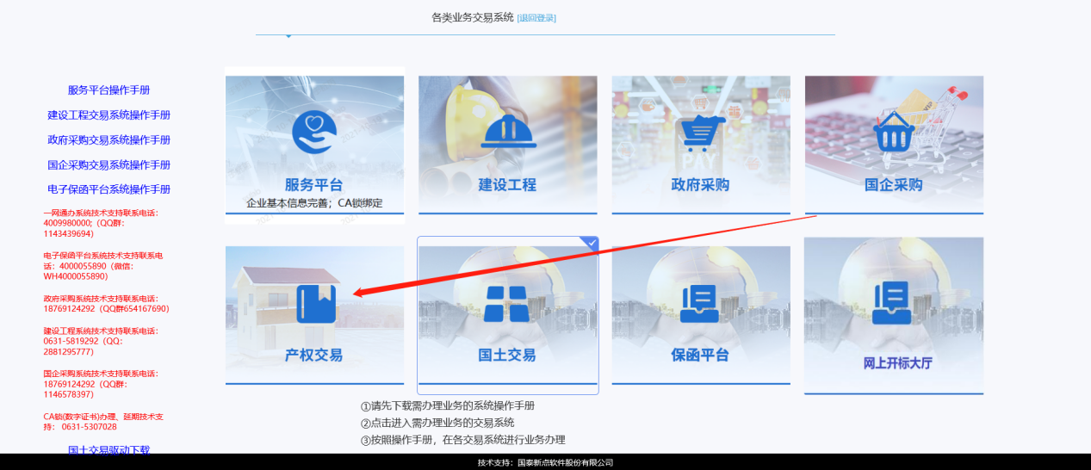
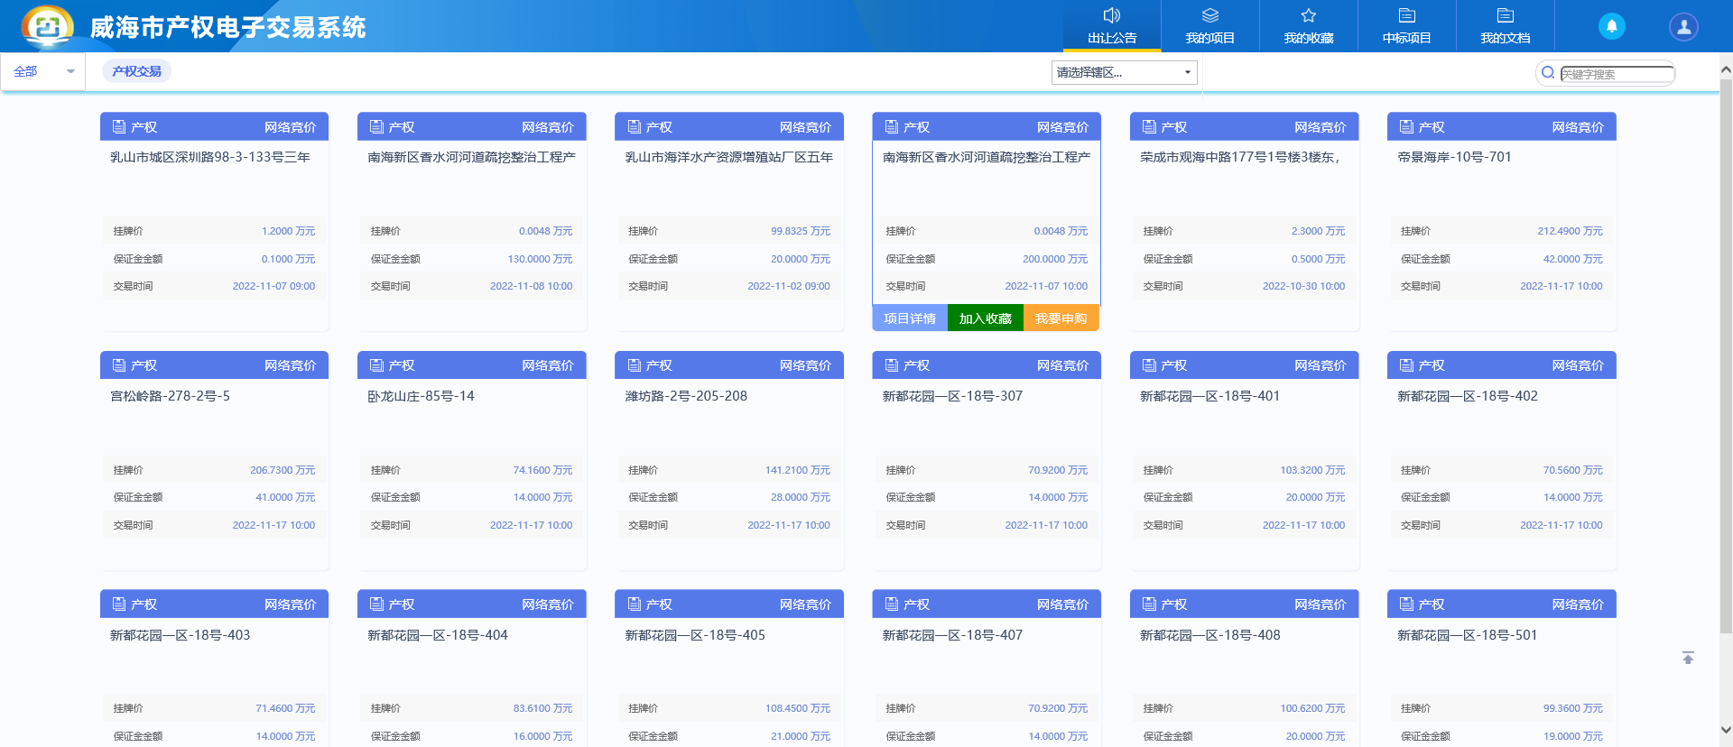

第二章：产权竞购基本流程

2.1申请竞买
您可以在系统的“出让公告”中查看当前标的物的交易信息，如果存在意向标的物（以下图为例进行介绍，仅供参考），鼠标移动到标的物的卡片中，点击对应的“项目详情”（如图1），即可查看该标的物的详细信息（如图2）
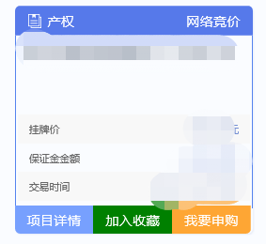
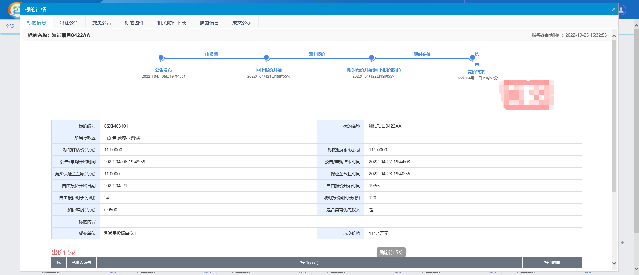

如果您确定参与某标的物的竞价，需要先进行申购。进入出让公告页面，找到要竞购的标的物，点击相应标的右边的“我要申购”按钮（如下图）
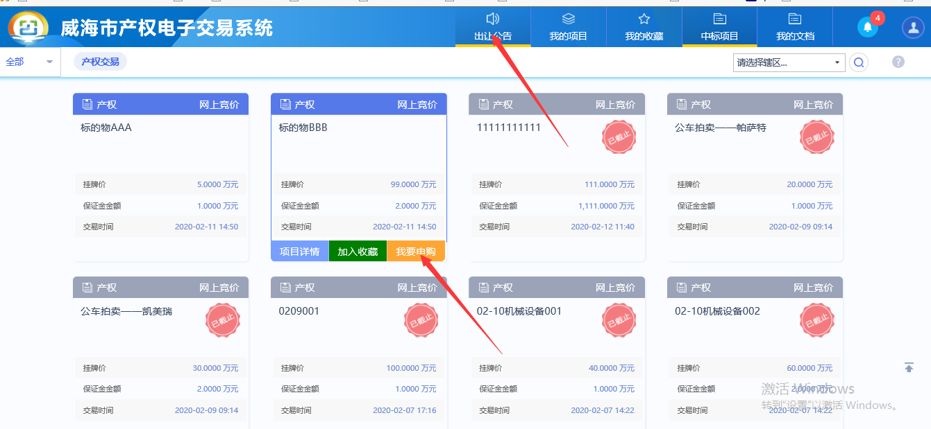
按照系统提示，阅读并同意诚信承诺书，系统将进入竞买申购流程。
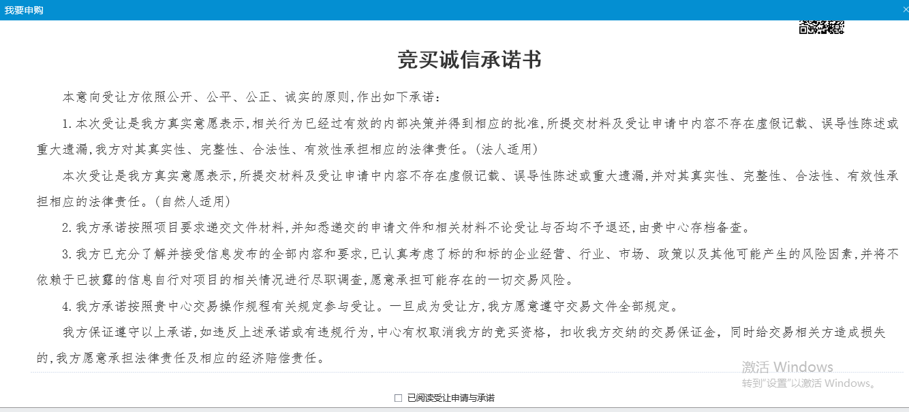
按照系统提示，阅读交易公告并且确认公告中的交易规则。
选择“单独申请”，然后确认参与竞买企业的信息无误后，点击下一步按钮。
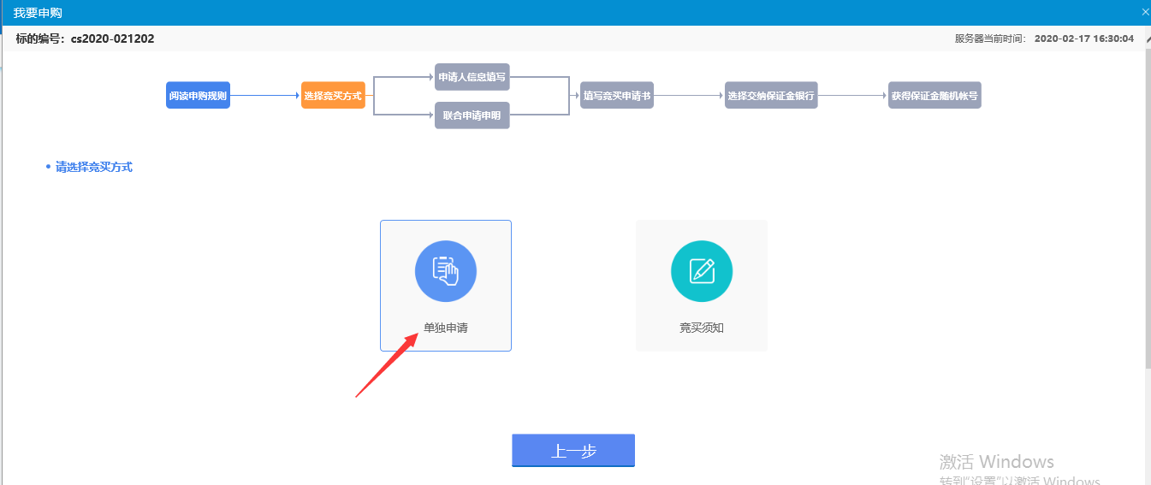

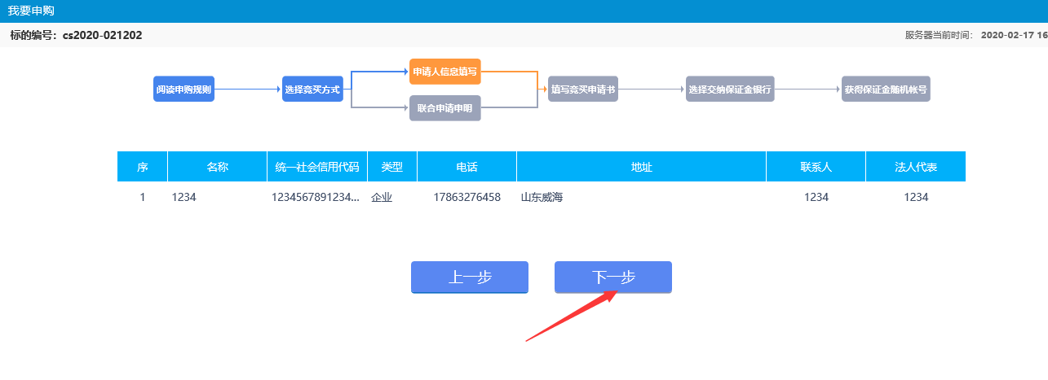
下一步将是竞买申请书的确认，其中的信息均是自动获取，确认竞买信息无误后，点击申请按钮；
（注：竞买申请书页面的电子件信息，需要根据交易公告中的要求来进行上传。）
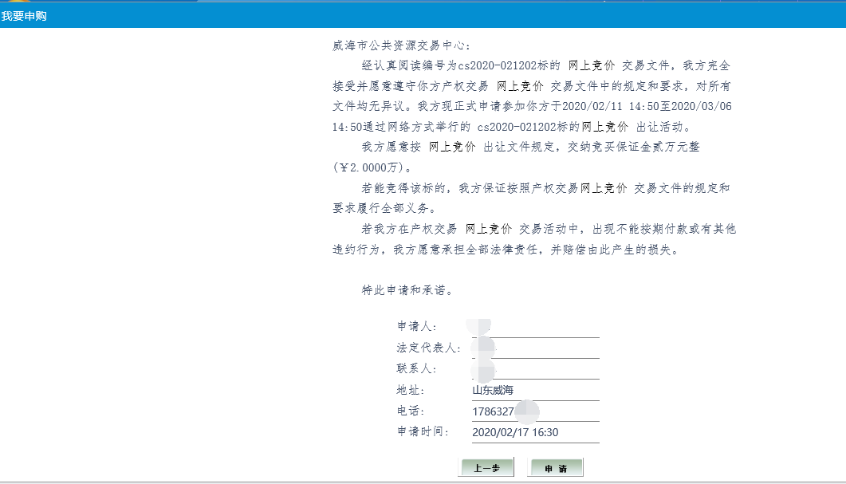
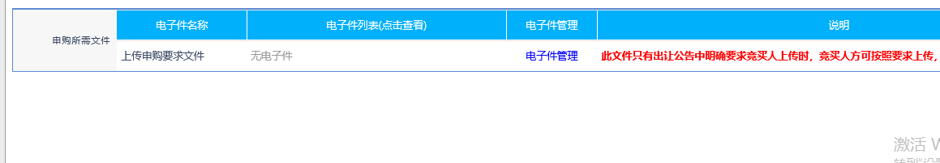

阅读确认无误后点击“申请”，出现如下界面：
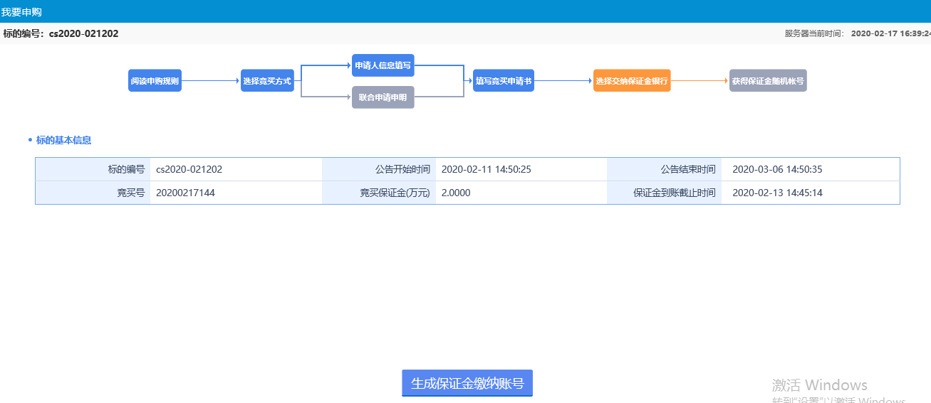
仔细核对所要竞买的标的信息，确认无误以后，点击生成保证金交纳账号。系统会自动提供显示接收保证金的账号信息，如下图所示。
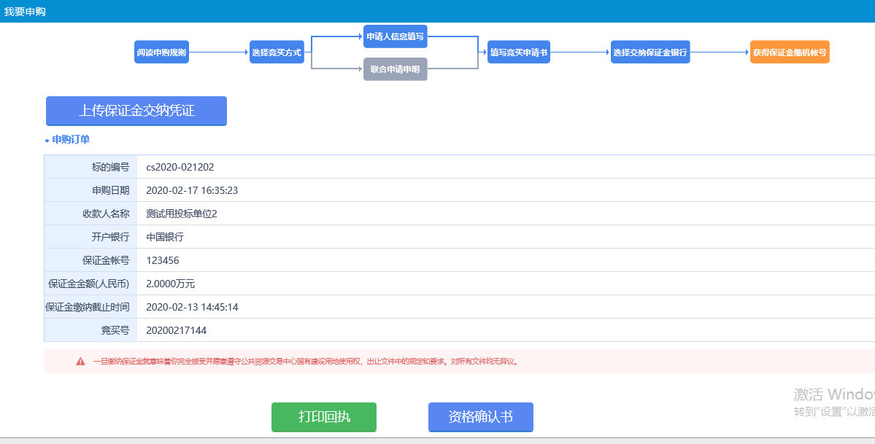
根据系统所提供的收款人名称，收款人开户银行，保证金账号进行保证金交纳。请牢记保证金账号，可登录网上银行往该账号中足额交纳保证金。
保证金交纳完成以后可以通过上图中的上传保证金交纳凭证按钮上传保证金交纳凭证，然后联系该标的物的代理公司进行竞买资格审核。
竞买资格审核通过后可以在我的项目菜单中找到交纳保证金的标的物，点击我要报价按钮进行电子竞价室参与报价。
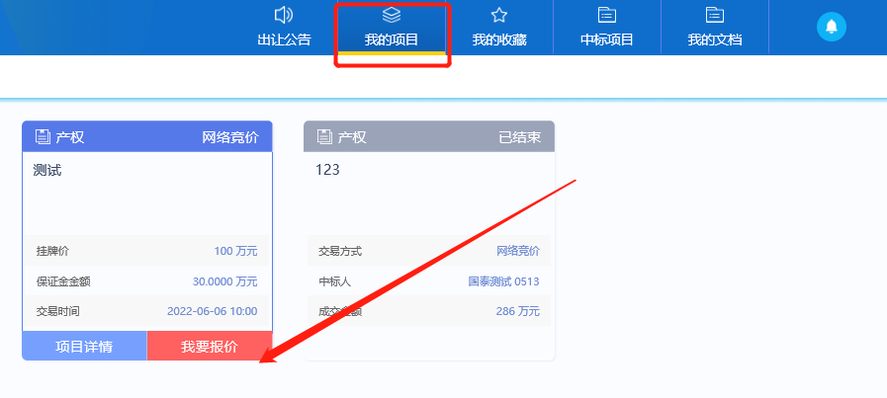

2.2交纳保证金

注意事项：
1、若境外投资者，应当按中华人民共和国外汇管理局规定，将外汇兑换成人民币支付。
2、竞买人支付竞买保证金的账户名称必须与竞买人名称保持一致，如不成交，该账户将作为退款账户。
3、请您务必按照交易系统自动产生的保证金交纳账号足额交纳保证金。账号错误将无法获得交易系统的竞买资格。
4、请您严格按照保证金交纳指南中的方法将保证金足额交纳至交易系统生成的相应保证金交纳账户中，如因填单不规范或付款流程操作有误造成保证金未能及时到账影响竞买的，由竞买人自行承担相应责任。
5、为确保您的保证金及时足额到账，请各位竞买人尽量提前交纳保证金，避免发生不能按时参与报价竞买等问题。
6、大额支付系统运行时间：每周一至周五9:00-16:00。
7、通过网上银行跨行交纳保证金的，因人民银行大额支付系统业务要求，需在保证金交纳截止时间前一个小时交纳，以确保保证金及时到账。
8.在申购期间已获得竞买资格的竞买人中途退出竞买，保证金必须在该标的网上竞价活动结束后方可退回。

进入竞价系统以后首先是电子竞价风险告知及接受确认书，请您仔细阅读其中相关内容，对电子竞价过程存在的风险有足够的认识，了解完成以后点击接受按钮，即可开始报价。
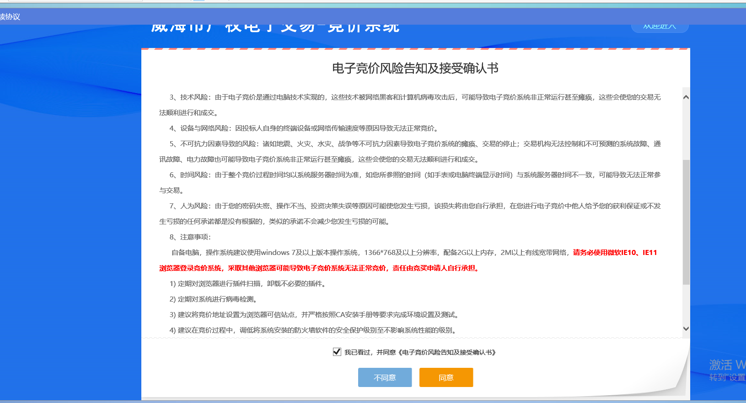

2.3 参与竞价
按照系统提示，阅读并且同意电子竞价风险告知书，然后进入下面的出价页面：
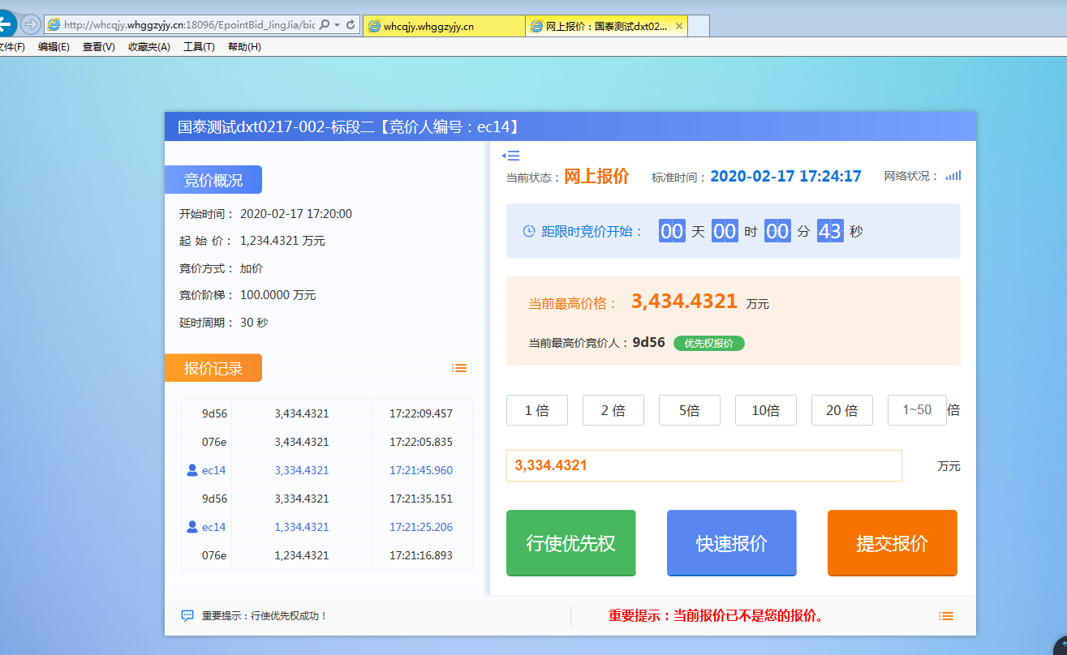
这个页面显示了竞价的概况，左侧是有关于此标的的所有竞价记录，右侧是出价页面。
标的的加价幅度和起始价已经固定，系统支持快速出价和自定义出价,初次报价为不低于起始价的任意报价，以后的每次报价都在当前最高价的基础上以加价幅度的整数倍递增。
具有优先权的竞买人，在竞价过程中可以行驶优先权，在报价相同的情况下，行驶优先权的竞买人为最高报价人。
快速出价是指竞买人不必填写出价额度，直接点击“快速出价”按钮进行出价，系统对出价金额进行询问，确定后不得撤回。如果当前标的无人报价，快速出价直接按该资源的起始价报出；如果当前标的有人报价，快速出价按当前最高价加上一倍增价幅度报出。
竞买人可以输入不同倍数的出价幅度，点击“自定义出价”按钮进行出价。
报价成功后，可以看到有新的报价记录闪烁提醒，当前最高价已更新。
出价记录中，所有的记录都是用竞买人的身份编号代替，加入图标（蓝色人物头像）的是我的出价记录，其他颜色的代表其他竞买人的报价。
网络竞价，可分为网上定时报价阶段和限时报价阶段。
（报价规则） 网上报价基本原则为：
（一）以增价方式报价；
（二）报价期间竞买人可多次报价；
（三）初次报价不得低于起始价；
（四）初次报价后每次报价应当比当前最高报价递增一个加价幅度或其整数倍数；
（五）在网上定时报价期间，竞买人应当进行至少一次有效报价，方有资格参加限时竞价。
（六）符合报价规则的报价一经提交即视为有效报价，不得撤回；当其他竞买人有更高应价时，其应价即丧失约束力；
（七）定时报价时间一般为24小时；
（八）定时报价结束后，系统开始限时竞价，限时报价时间一般为5分钟。
（限时竞价） 限时竞价程序为：
（一）意向受让人应严格按照报价规则参加限时竞价，如在5分钟内任一时间点有新的报价，系统即从此时间点起再顺延5分钟，供意向受让人作新一轮竞价，并按此方式依次顺延。
（二）5分钟限时内没有新的报价，系统将自动关闭报价通道，确认当前最高报价为最终报价。

2.4 竞购完成
系统根据接受的最高报价进行成交结果认定。系统中设置底价的，最高报价高于或等于底价则竞价成功，低于底价的均为未竞得。
竞价时间截止后，如果您的出价最高，并且满足《交易文件》中的相关规定，经过认定以后，成为标的最高报价人。
认定过程中，系统会提示：报价认定中，请稍后。
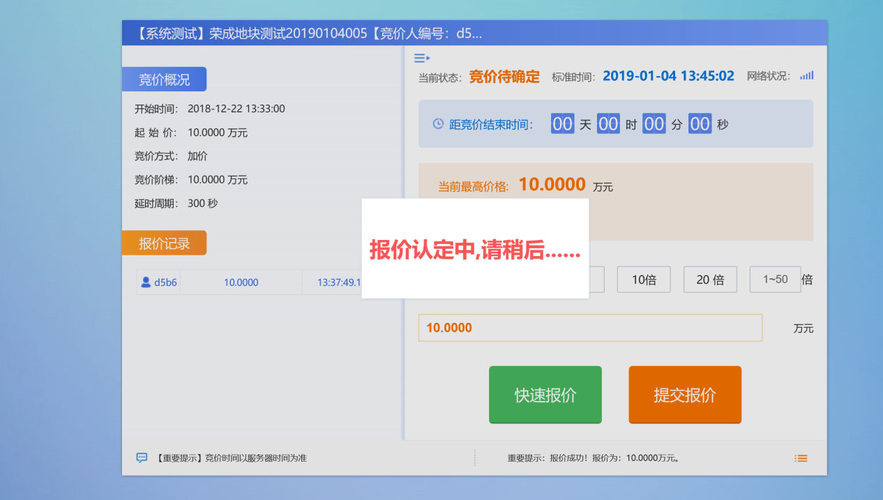
当您竞买成功后，系统会提示成交，未竞得人会提示谢谢参与。
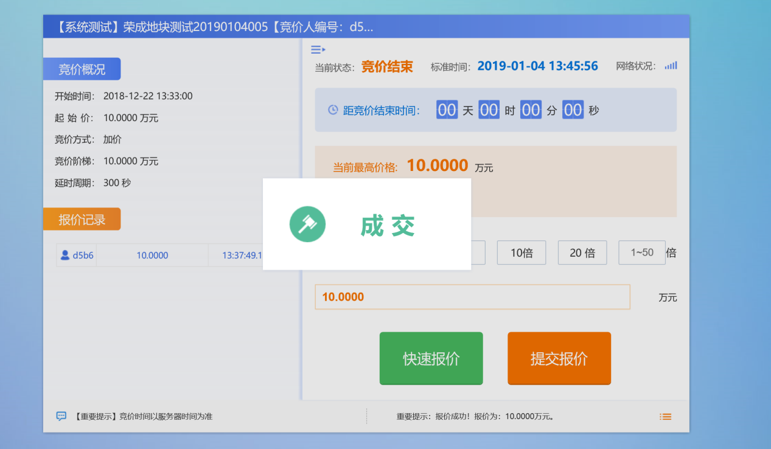

标的物成交后系统自动生成该标的交易结果通知书。
您可以在“我的文档”中的“交易结果通知书”栏目里，通过点击标的对应的按钮进行查看，进行各类文档的打印。

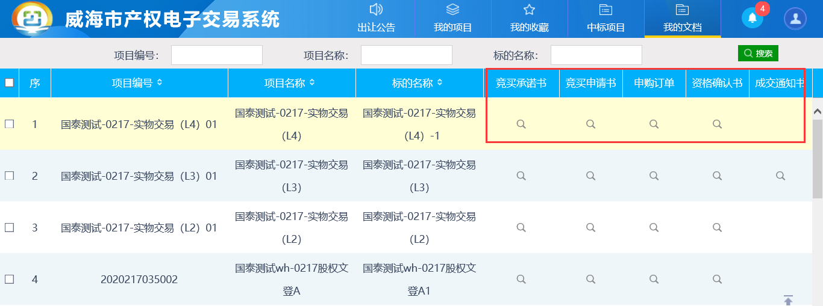

交易结果公示结束后，请凭《交易结果通知书》与代理公司协商办理后续手续。

